PRM RECORDS MAJ 2015-05-20

TURNÈ FÖR ALBUMAKTUELLA ROGER RÖNNING OCH NY RADIO EDIT AV ”NÄR DU SITTER I BILEN”!

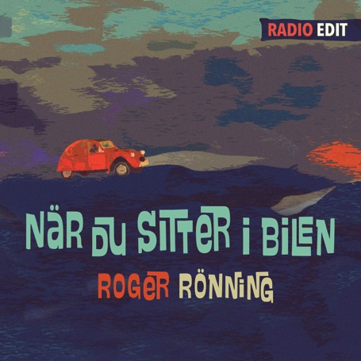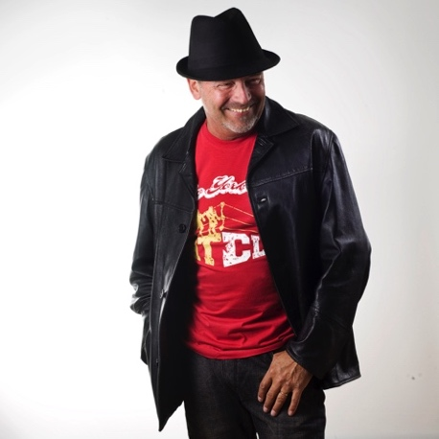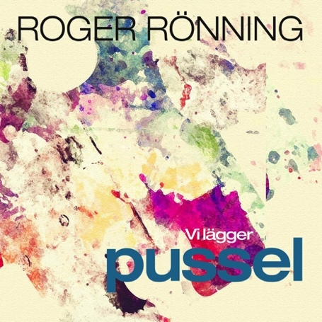

”När du sitter i bilen” Radio edit av Mats Hedström Text & Musik: Roger Rönning

På en ny Radio edit av ”När du sitter i bilen” har Mats Hedström tillfört nya element som syntslingor och bytt ut bas och percussion för att skapa en annan ljudbild och en enklare rakare rytm. ”När du sitter i bilen” är tagen från senaste albumet ”Vi lägger pussel” och singeln släpps digitalt den 1 juni 2015. PRM RECORDS, BORDER MUSIC

Roger Rönning är aktuell med det 13:e albumet i ordningen ”Vi lägger pussel” som släpptes tidigare i våras (februari 2015). Albumet har fått lysande recensioner och innehåller 11 låtar på svenska.

Roger Rönnings genomtänkta och välskrivna svenska texter ligger bakom många kvalitativa klassiker som ”Det händer bara en gång” och ”Tiden bara går”. Roger har också genom åren turnérat med artister som Mikael Rickfors, Py Bäckman.
De musikaliska kläderna har genom åren varierat beroende på vem Roger har samarbetat med, den teknik som funnits tillhanda och den musikaliska tidsandan!
Till det nya albumet har Roger samarbetat med musikerna Mats Hedström, Mats Persson och Peder af Ugglas.

Sommaren 2014 medverkade Roger Rönning på fleratlet festivaler runt om i landet som Hässelbyfestivalen, Växjö festivalen m.fl. Nu är det klart för en ny turné sommaren 2015 och då med låtar från nya albumet.

Roger Rönning på turné sommaren 2015
11/6 Smaksak, Stockholm
23/7 Lasse i Parken, Stockholm
30/7 Hijazz, Uppsala
31/7 CC-Puben, Gävle
1/8 Lakeside Festival, Gnesta
8/8 Berggrens Källare Motala
15/8 Stationen Norsesund, Alingsås
(med reservation för eventuella ändringar) fler orter tillkommer löpande vänligen se www.rogerroning.com

Singelrelease: "När du sitter i bilen" Radio edit den 1 juni 2015 PRM RECORDS
Pressinfo/downloads se: www.werecki.com

PRM RECORDS / BORDER MUSIC - MAJ 2015

Presskontakt: Rickard Werecki Lycknert pr@werecki.com tfn:0707-178008
werecki promotion company – www.werecki.com

